**Como Liberar Abastecimento pelo Cartão PRIME**

*Este procedimento deverá ser realizado sempre que for necessário um abastecimento emergencial,* ***o militar deve se encontrar no posto, pois a liberação dura apenas alguns minutos****.*

Acesse o site da fornecedora dos serviços: <https://primebeneficios.com.br/Intranet/Frota/>

Entre no sistema com seu usuário e senha:

O Código de cliente do CBMMG é 7035.

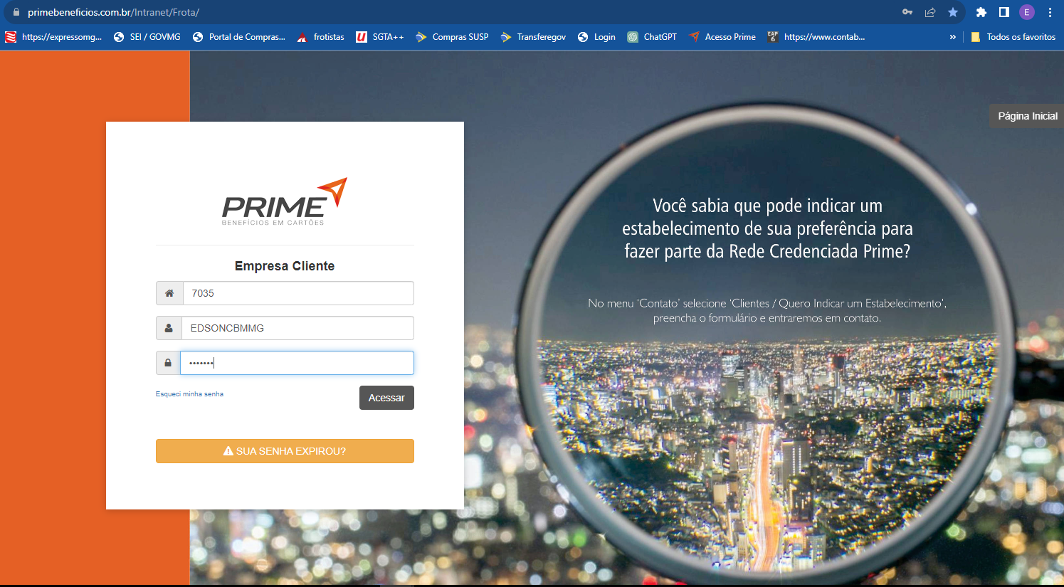

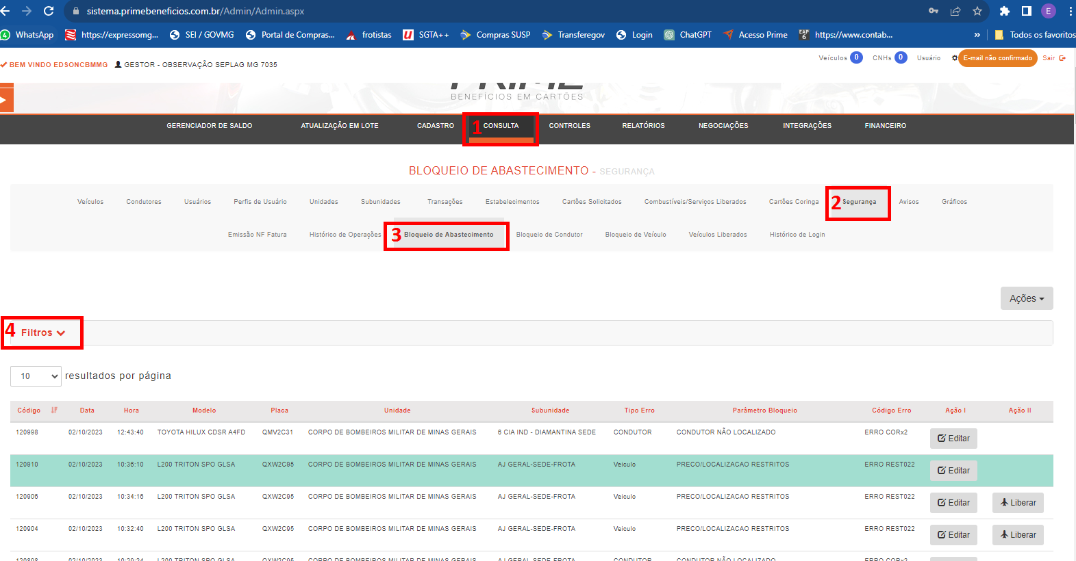

**1** – Clique em “consulta”;

**2** – Clique em “Segurança”;

**3** – Clique em ‘Bloqueio de Abastecimento”;

Obs: Vai aparecer a lista de abastecimentos negados/bloqueados.

**4** – Clique em “Filtros”, assim você poderá filtrar e encontrar o abastecimento que deseja liberar mais facilmente.

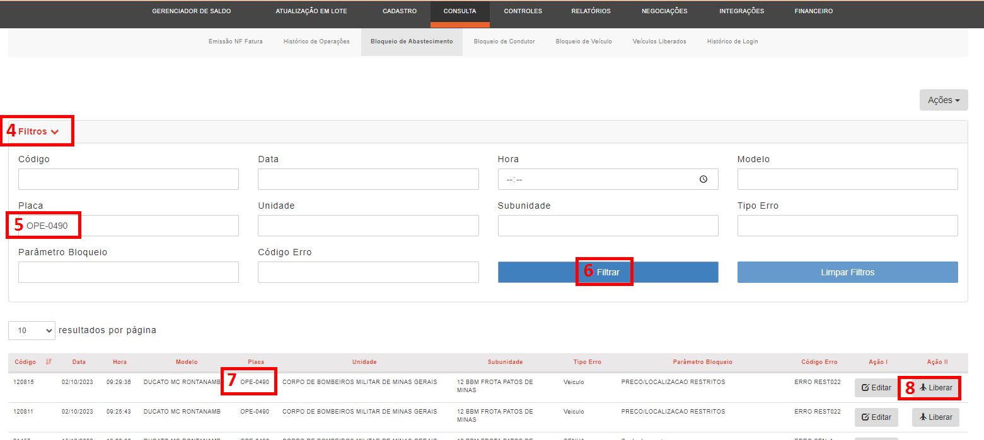

Vamos usar o filtro por placa, mas você poderá usar o que mais lhe convier.

**5** – Coloque a placa. No exemplo usamos aplaca OPE-0490. O hífen será inserido automaticamente quando necessário. Se a placa não for encontrada, tente novamente colocando o hífen.

**6** – Clique em “Filtrar”

**7** – Irá filtrar e aparecer a placa que você pesquisou.

**8** – Clique em “Liberar” (ícone de Aviãozinho).

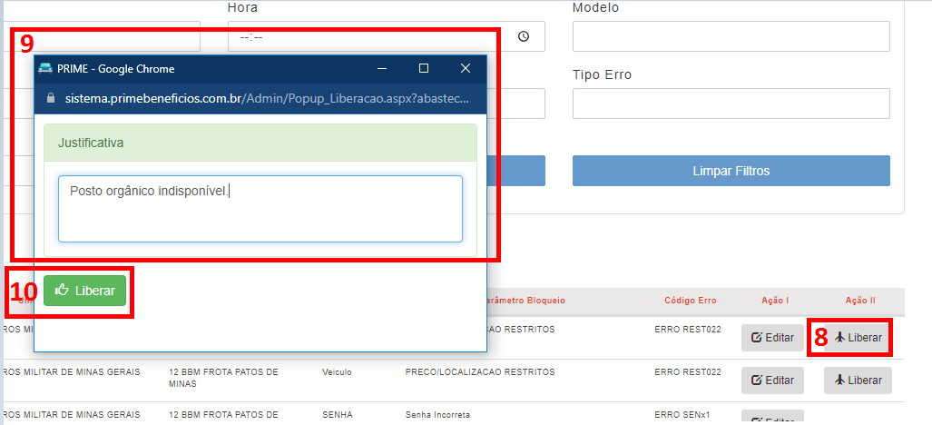

**9** – Aparecerá uma caixa de diálogo onde você deverá colocar a justificativa de liberação daquele abastecimento que foi bloqueado.

Obs: Se o bloquei tiver ocorrido por erro de hodômetro, o abastecimento não deverá ser liberado, o hodômetro deverá ser corrigido.

**10** – Clique em liberar.

Agora o militar poderá realizar o pagamento do abastecimento bloqueado.

Obs: Esse procedimento deverá ser realizado após uma tentativa de abastecimento frustrada, para que a operação apareça no sistema e operador consiga liberá-lo.